**UNIVERSIDAD AUTÓNOMA DE CAMPECHE**

**Facultad de ingeniería**

**Licenciatura en ingeniería en sistemas computacionales.**

**Asignatura: Sistemas II**

**Capturas de pantalla de la aplicación web**

**Profesor: Edgar D Caamal Dzulu**

**Alumno: Jose Francisco Chan Haas**

**Semestre: 21-1 Grupo “7 A”**

**Se inicia con un pequeño boton el cual nos permite ver una piramide maya, en el caso del boton nos envia a ver toda la pagina**

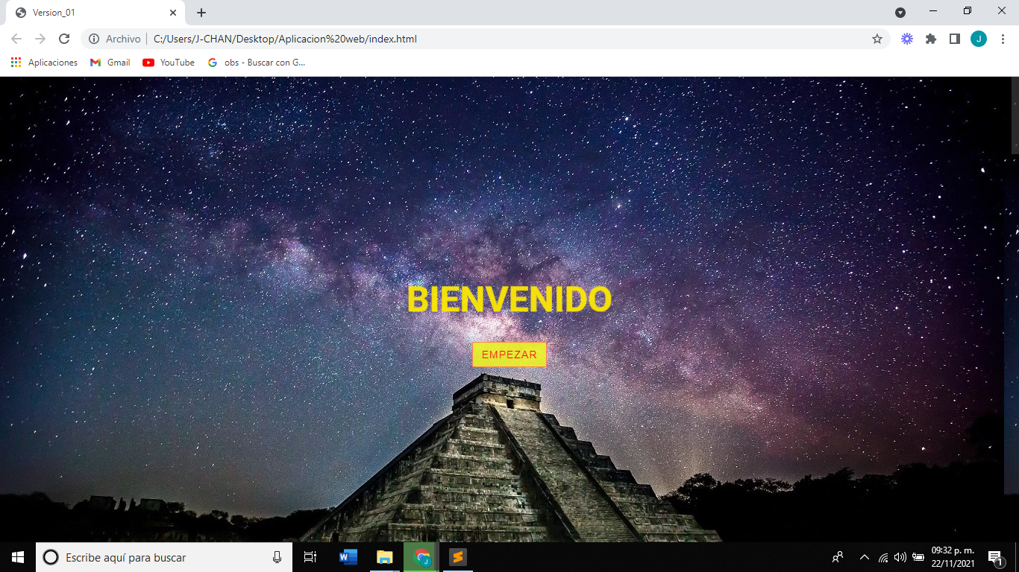

**Se llega en esta parte que permite visualizar la diferentes hamacas que se maneja, como el de hamacas pequeñas.**

**Al presionar sobre el botón más información nos manda al apartado donde podemos ver más información (colores, medidas)**

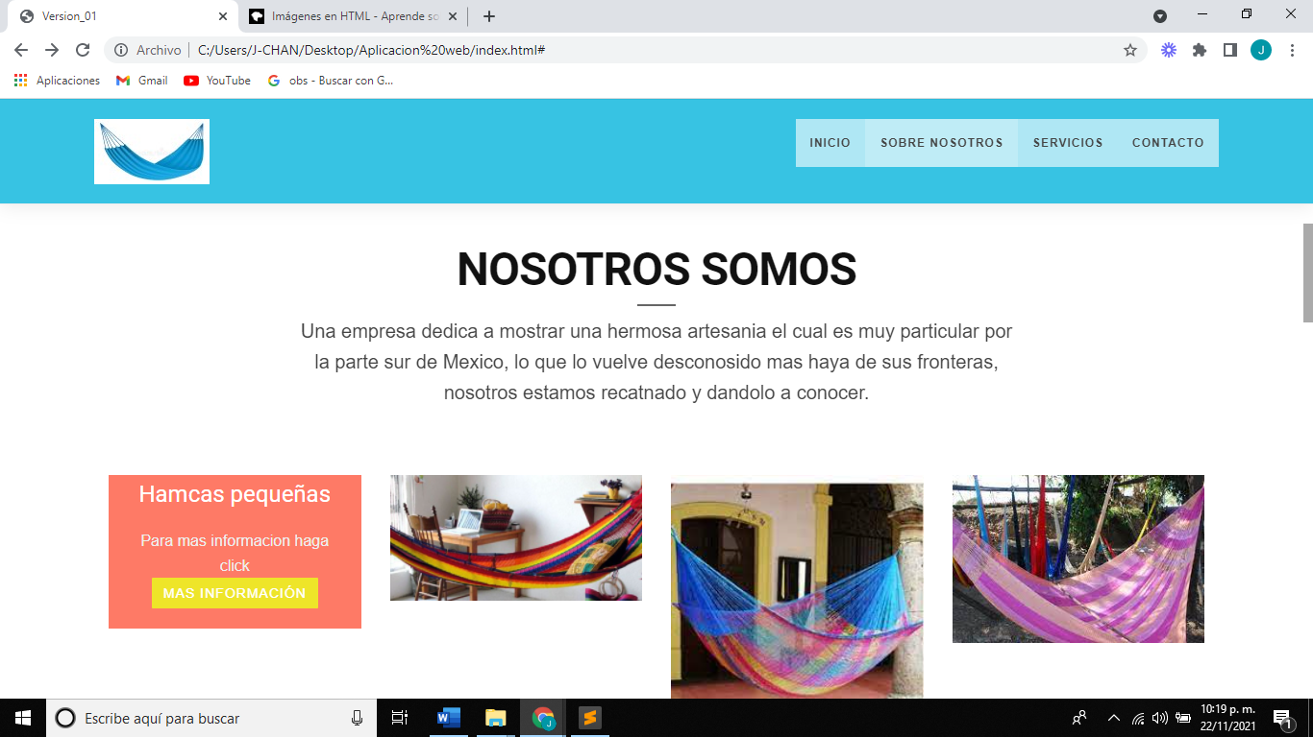

**En esta parte se puede observar la caracteristicas de las hamacas pequeñas**

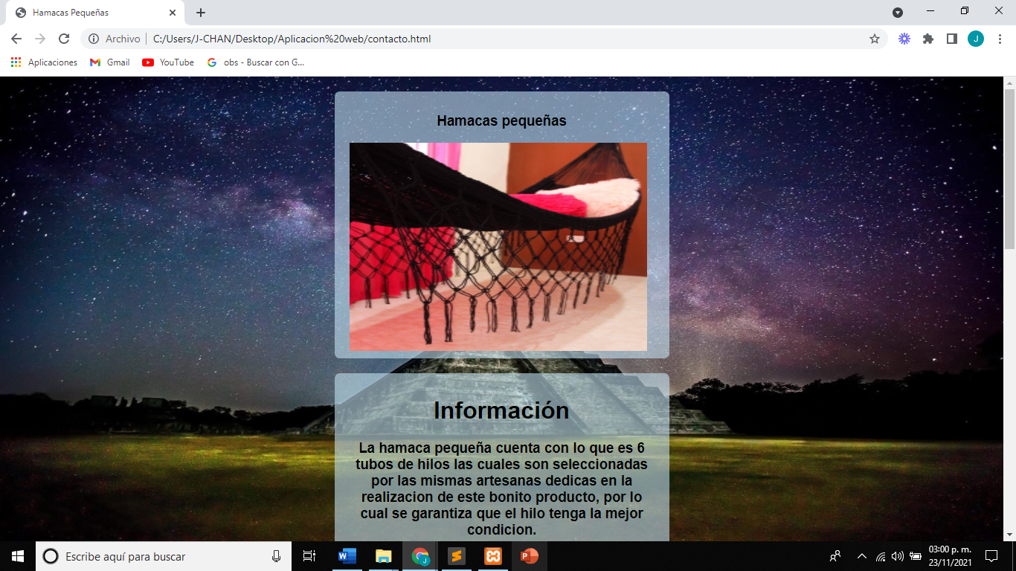

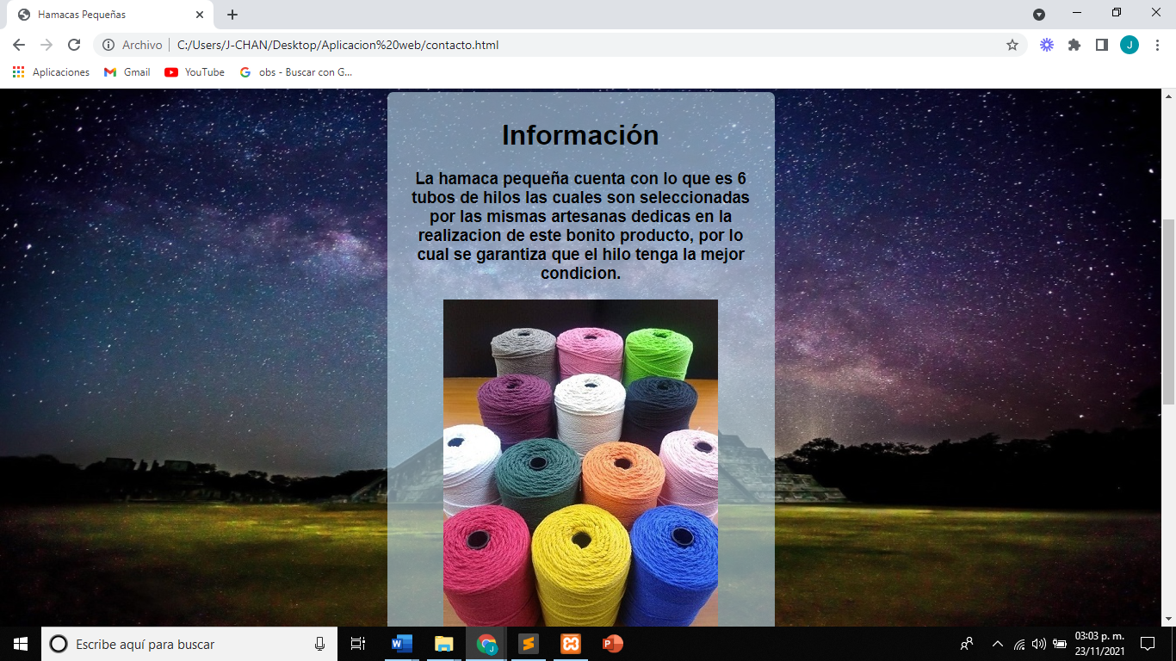

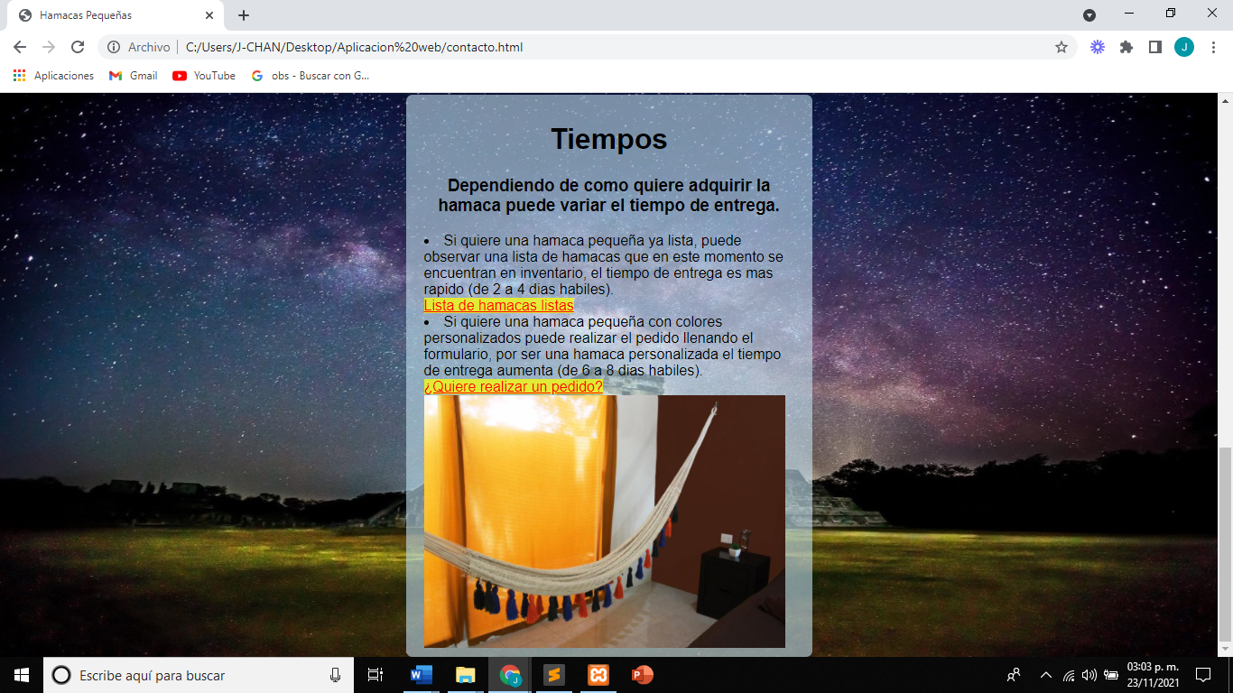

**En esta parte se puede lo que son los productos, las fotografias de hamacas vendidas, una seccion que nos permite apartar un producto y por ultimo de noticias ya sean por un nuevo modelo en inventario, o algun tipo de ofertas.**



**También cuenta con un formulario para contactar por alguna situación.**

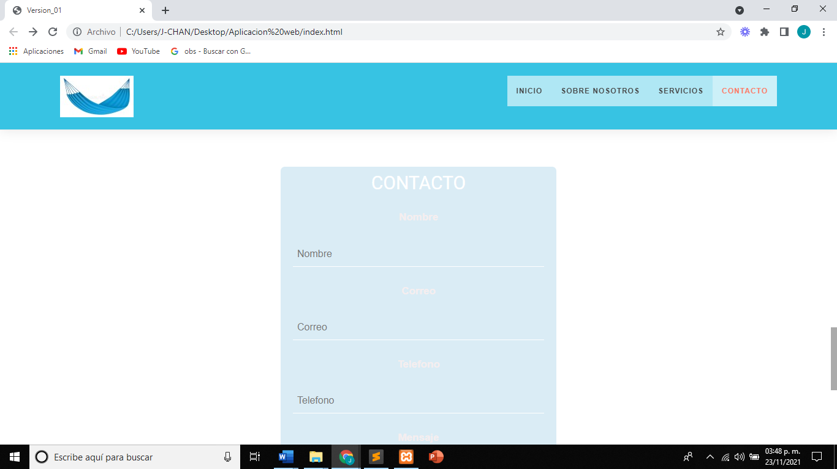

**Este pequeño login se activa cuando se quiere hacer una compra el cual nos manda a iniciar secion y si no contamos con una nos permite crear una desde cero**



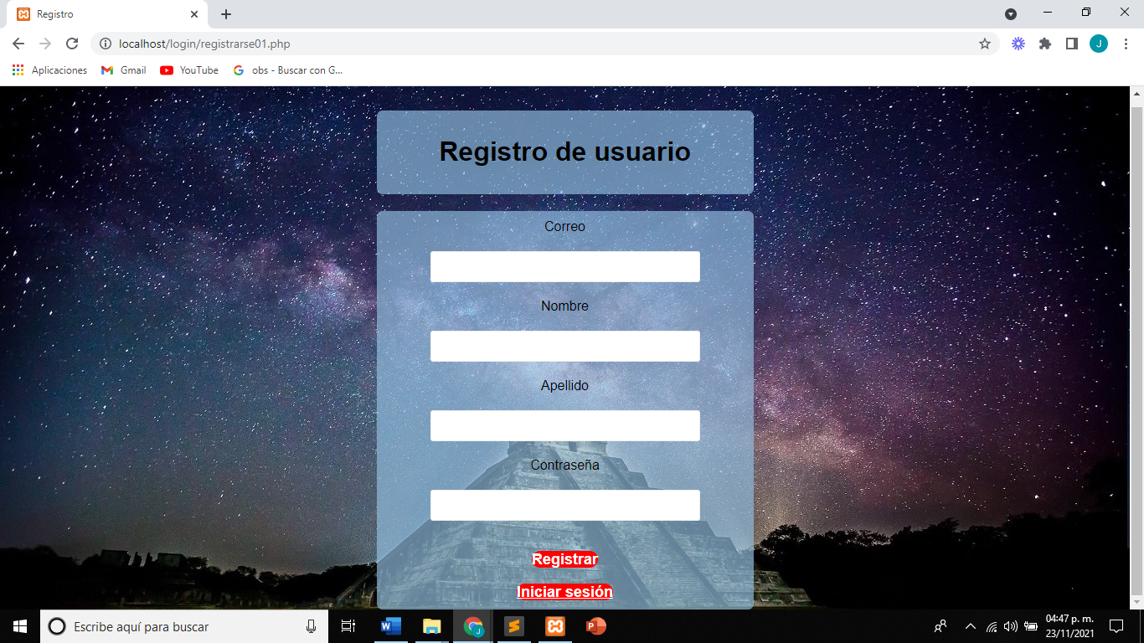

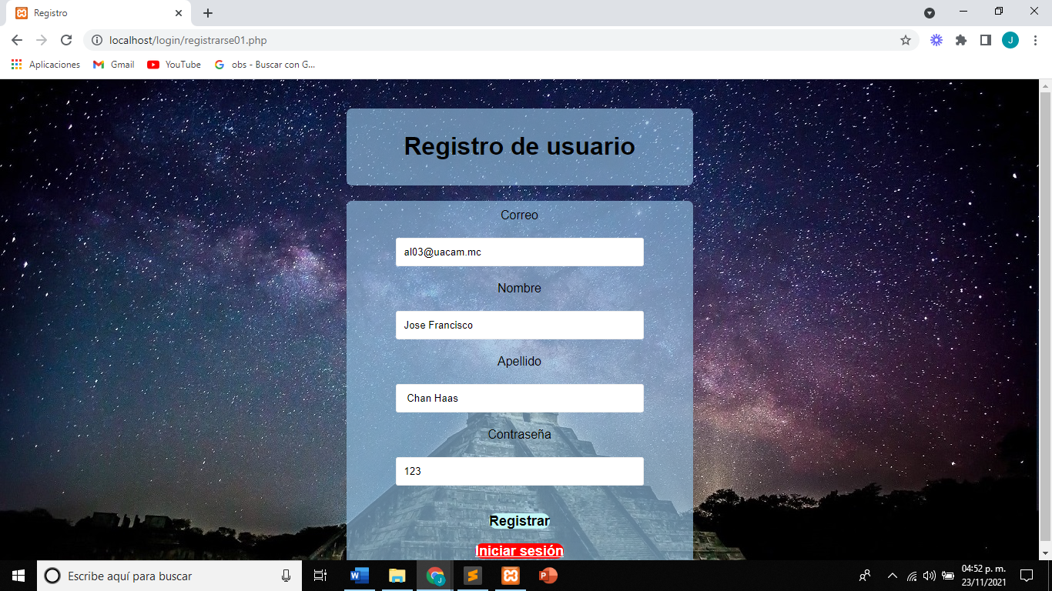

**Base de datos para guardar la información de los usuarios usando php**

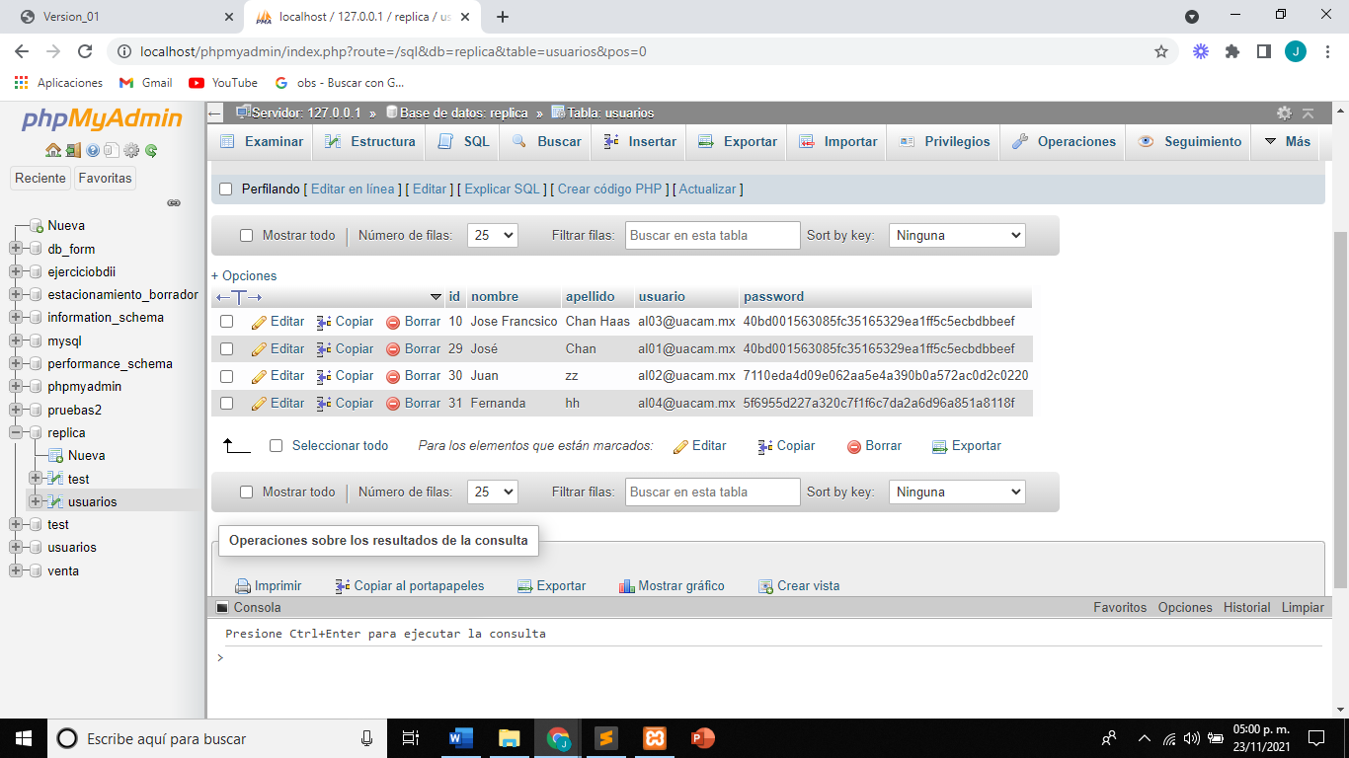

**Conexión a la base de datos**

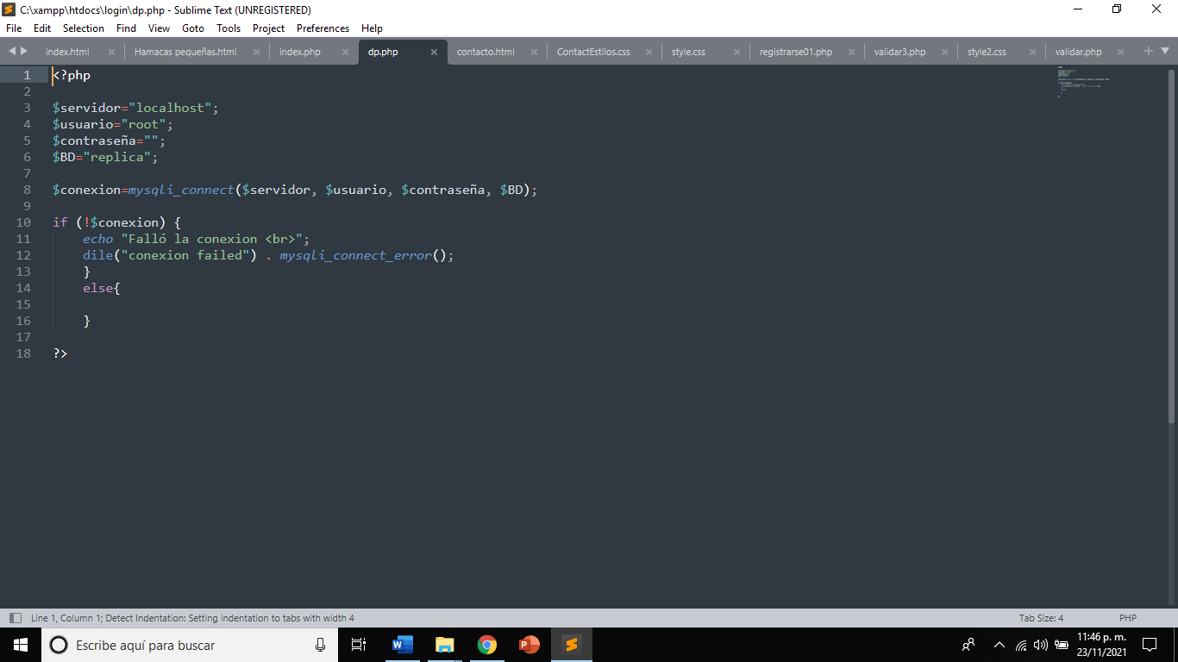

**Codigo para el login**

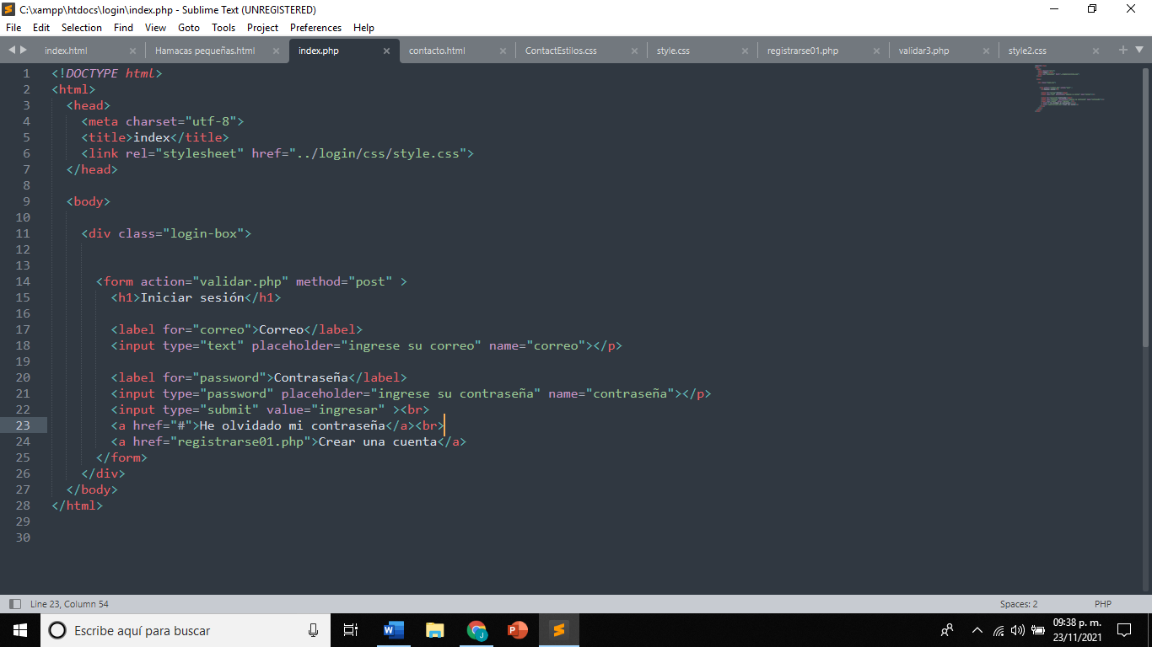

**Código para enviar y revisar los datos**

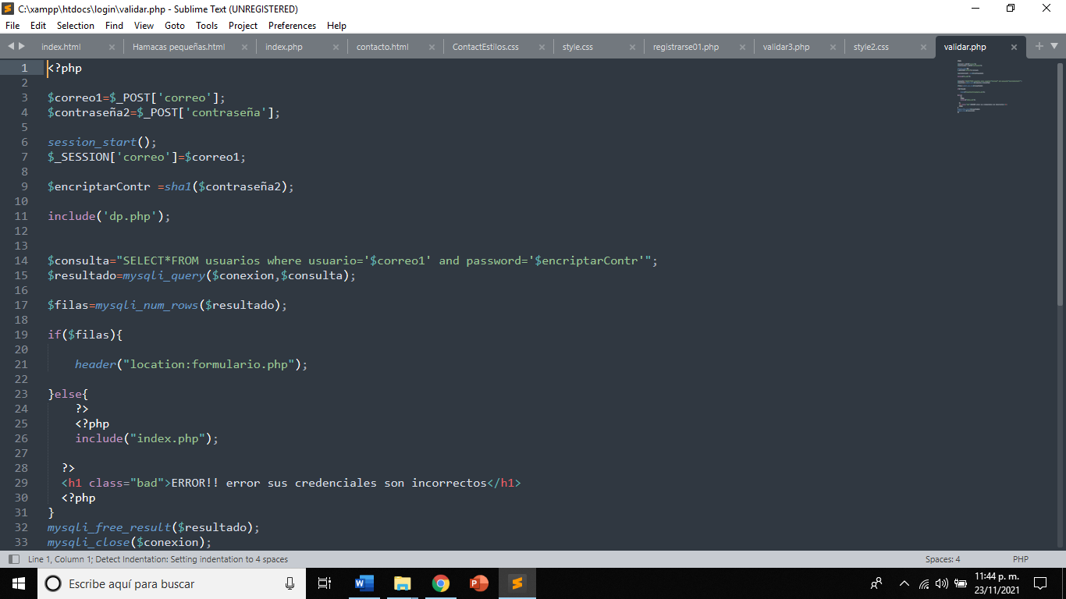

**Este código permite mandar los datos del registro a la base de datos para crear una nueva cuenta**

